Pomóż potrzebującym
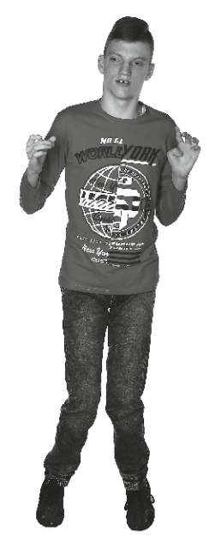
OTWÓRZMY BARTKOWI DRZWI
DO ZEWNĘTRZNEGO ŚWIATA
Tegoroczna akcja, stawia za cel pomoc
17-letniemu Bartkowi, który pomimo dziecięcego porażenia mózgowego i operacji kręgosłupa nie rezygnuje z rehabilitacji wspomagającej jego rozwój. Bartek uwielbia samochody i podróże a dwuosobowy skuter inwalidzki Companier jest spełnieniem jego motoryzacyjnej pasji.

Możesz pomóc kupując mini-pomoc naukową
z matematyki, jez. polskiego, jęz. angielskiego lub z kalendarzem.
Sprzedaż cegiełek prowadzi Gabriela i Karina.
Cena – minimum 2 zł.

